Аппарат для UFO бургеров HX-2205E



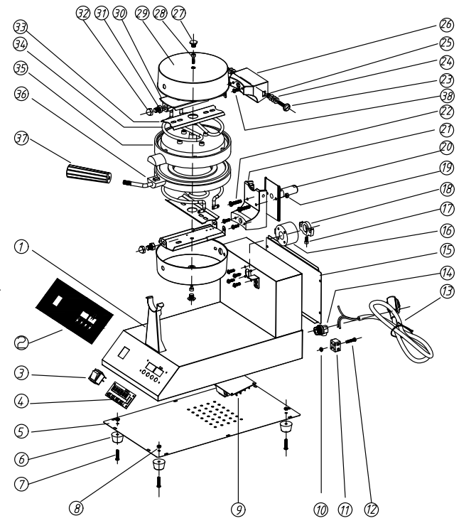

№ | Англ. яз наименование: | Русс. яз наименование: | Количество:
1 | Body | Корпус
2 | Control Panel Sticker | Наклейка на панель управления
3 | Double-sided boat-shaped switch | Двусторонний выключатель в форме лодочки
4 | Computer board control board | Панель управления компьютерной платой | 1
5 | Bottom plate | Плита основания | 1
6 | Rubber foot (⌀19) | Резиновые ножки (диаметр: 19мм) | 4
7 | M4*20 small round head screw | Маленький винт с круглой головкой M4*20 | 4
8 | M4 nut | Гайка М4 | 4
9 | board | Плата | 1
10 | M4 nut | Гайка М4 | 1
11 | 15A element | Элемент 15А | 1
12 | M4*25 small round head screw | Маленький винт с круглой головкой M4*25 | 1
13 | cable and plug | Кабель и вилка | 1
14 | Bayonet lock (middle 10) | Байонетный замок (средний 10) | 1
15 | Rear cover of the machine | Задняя плита | 1
16 | Rotation block | Блок вращения | 1
17 | M5*12 hexagon screw | шестигранный винт M5*12 | 11
18 | Rotation positioning aluminum block | вращающийся позиционирующий алюминиевый блок | 1
19 | M5 nut | Гайка М5 | 4
20 | Rotation axis | Гайка М5 | 1
21 | Aluminum seat connected to the lower mold | Алюминиевое соединение нижней формы | 1
22 | M6*30 large flat head screw | Винт с большой головкой M6*30 | 2
23 | M6*35 large flat head screw (⌀19) | Винт с большой головкой M6*35 (диаметр: 19мм) | 2
24 | M6*1mm gasket | Прокладка M6*1мм | 6
25 | M6 nut | Гайка М6 | 2
26 | Aluminum seat connected to the upper mold | Алюминиевое соединение верхней формы | 1
27 | M10*10 hexagon dome screw | Винт с шестигранным куполом M10*10 | 2
28 | M6*20 hexagon screw | Шестигранный винт M6*20 | 2
29 | Template cover | Крышка | 2
30 | Inner mounting plate of template cover | Внутренняя монтажная пластина крышки | 2
31 | M10*12 hexagon screw | Шестигранный винт M10*12 | 2
32 | M10 cover nut | Накидная гайка M10 | 2
33 | the cover of the heating element | Защита ТЭНа | 2
34 | heating element | ТЭН | 2
35 | Ice cream burger upper template | Верхний шаблон для бургера с мороженым | 1
36 | Ice cream burger lower template | Нижний шаблон для бургера с мороженым | 1
37 | Rotating waffle iron bakelite handle | Вращающаяся бакелитовая ручка вафельницы | 1
38 | M5*16 round head screw | Винт с круглой головкой M5*16 | 8

